**EXPERIENCES PROFESSIONNELLES**

**Nnn**

**FORMATIONS ET DIPLOMES :**

**Novembre-Mai : Simplon Formation digitalisation et maintenance de la chaine de**

**Production (en Cours)**

**2019-2020 : Licence 3 en Electromécanique et Système Automatique à ESEBAT**

**2018-2019 : Brevet de Technicien Supérieur en Electromécanique au centre CNQP**

**2018-2019 : Soutenance Brevet technicien Supérieur en Électromécanique : ETUDE ET MAINTENANCE DES GROUPES ELECTROGENES**

**2015-2016: Licence 1 en Science Physique à** Université Cheikh Anta Diop de Dakar  **2014-2015 : Baccalauréat en Série S2** au Lycée de Pikine

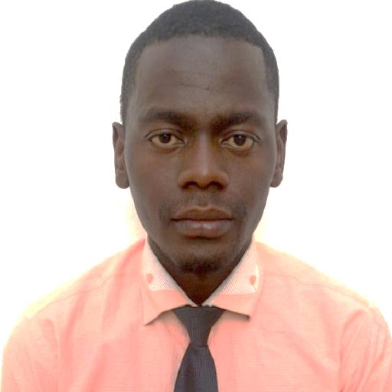

**Mame Mor Thiam**  
**Date et lieu de naissance: 20/01/1996 à GUEDIAWAYE   
Sénégalais  
babacacthiam@gmail.com  
+221 77 182 61 04  
Djidah Thiaroye Kao   
Permis B**

**Mars 2018 au 1er janvier 2019 : Agents de la Direction Automatisme des Fichiers (DAF)**

* **Mission et tâche réalisées : Opérateur pour les nouveaux cartes d’identité biométrique**

**ELECTROMECACIEN**

**DOMAINES DE COMPETENCES :**

* Installation et réparation de moteur et des pompes
* Fabrication mécanique (tournage, fraisage, perçage)
* Dessin Industriel
* Automatisme et câblage industriel
* Installation du système hydraulique et électropneumatique
* Electronique de puissance
* Machine Thermique
* Electricité en HTA et BT
* Installation et maintenance des systèmes photovoltaïques

**COMPETENCES INFORMATIQUES** :

* Développement Web (HTML, CSS, JAVASCRIPT, BOOSTRAP)
* Autocad mécanique (Bien)
* Microsoft office (Word, Excel, Power point)
* Outils de travail collaboratif (Trello, Slack, Discord, Git, GitHub)

**COMPETENCES LINGUISTIQUES :**

* Français :lu, écrit, parle (Excellent)
* Anglais :lu, écrit, parle(Moyen)
* Wolof : maternelle

**CENTRE D’INTERET :**

* Vie associative
* Loisirs : Football, Lecture, Jeux de réflexion et stratégie, Voyage